

ORGANISATION DE LA COOPERATION ISLAMIQUE UNIVERSITE ISLAMIQUE AU NIGER

FACULTE DES SCIENCES ET TECHNIQUES **DEPARTEMENT INFORMATIQUE**

Organisation de la Coopérative Islamique

*Université Islamique au Niger*

M. Alparissou A. Wahid

M. Maman Sani Bassirou Bassirou

**Thème :** **Transformation digitale des processus administratifs du Niger " Cas de la vignette automobile (DGI) ".**

Année Académique : 2023 - 2024

**Directeur de mémoire :**

**Maître de stage :**

**Présenté par** : ATTAHIROU OUMA MOUKHMOUD

**MEMOIRE DE FIN DE CYCLE**

**POUR L’OBTENTION DU**

**BACHELOR EN SCIENCES**

**INFORMATIQUE ET TECHNOLOGIES DE L’INFORMATION**

**Glossaire des abréviations**

**Liste des tableaux**

**Chapitre I :de la structure d’accueil** 7

I.1. Introduction partielle 7

I.2. Statut juridique 7

I.3. Adresse et localisation de la DGI 7

I.4. Missions et attributions de la DGI 8

I.4.1. Mission 8

I.4.2. ATTRIBUTIONS 8

I.5. ORGANISATION INTERNE DE LA DGI 8

I.6. Présentation de la Direction des Systèmes d'Information (DSI) 9

I.7. Organisation de la DSI 9

I.7.1. La Division Etudes et Développement (Div. ED) 10

I.7.2. La Division Exploitation et Administration des Bases de Données (Div. EABD) 10

I.7.3. La Division Maintenance Réseau et Sécurité (Div MRS) 11

Conclusion partielle 12

**1. Cadre conceptuel** 12

**1.1 Introduction** 12

**1.2 Analyse** 13

**1.3** **Etude des besoins** 13

**2.** **Analyse et Conception** 14

**2.1** **Analyse** 14

**2.2** **Introduction** 14

**2.3 Présentation d’UML** 15

**2.3 Méthode d'analyse et de conception** 15

**2.4 Définition** 15

**2.5 Classification des méthodes** 16

**2.6 Les méthodes Classiques** 16

**2.7 Les méthodes Agiles** 17

**2.8 Les méthodes unifiées** 17

**2.9 Pourquoi UML ?** 18

**2.10 Conception** 18

**2.11 Diagramme de cas d'utilisation** 18

**2.12 Définition** 18

**2.13 Identification des acteurs** 19

**2.14 Présentation des diagrammes de cas d'utilisation de notre système** 19

**a)** **Diagramme de cas d’utilisation global** 20

**b)** **Diagramme de cas d’utilisation « Gestion client »** 21

**c)** **Diagramme de cas d’utilisation « Utilisateur »** 22

**INTRODUCTION GENERALE**

L'informatique est un domaine en constante évolution qui englobe l'étude, la conception et l'utilisation des systèmes informatiques pour le traitement de l'information. Depuis ses débuts modestes, elle a transformé tous les aspects de notre vie quotidienne, offrant une puissance de calcul et une flexibilité sans précédent. Les ordinateurs, au cœur de l'informatique, manipulent des données selon des instructions programmées. Ce domaine s'est développé rapidement, passant des premiers calculateurs mécaniques aux ordinateurs personnels, puis à Internet et à l'intelligence artificielle. L'informatique trouve des applications dans presque tous les secteurs de la société, mais elle pose également des défis en matière de vie privée, de sécurité et d'éthique. En résumé, l'informatique façonne notre monde moderne, ouvrant de nouvelles possibilités tout en posant de nouveaux défis à mesure que nous avançons dans l'ère numérique.

La transformation digitale est devenue indispensable pour moderniser les services publics au Niger. Ce mémoire se concentre sur la digitalisation des processus administratifs de la vignette automobile, gérée par la Direction Générale des Impôts (DGI). L'objectif est d'analyser les défis, les opportunités et les implications de cette transition numérique. Cela inclut une évaluation de l'infrastructure technologique, des politiques gouvernementales et des obstacles spécifiques. Le mémoire examinera également les avantages potentiels de la digitalisation, tout en identifiant les défis à surmonter. En conclusion, ce mémoire vise à fournir des recommandations pour soutenir la transformation digitale des processus administratifs de la vignette automobile au Niger.

Pour atteindre l’objectif de ce travail nous l’avons organisé en quatre grandes parties :

* Partie I :
* Partie II :
* Partie III :
* Partie IV :

Haut du formulaire

# **Chapitre I : Présentation de la structure d’accueil**

# **I.1. Introduction partielle**

Ce chapitre comprend une présentation de la Direction Générale des impôts du Niger (DGI) à travers ses attributions, son statut juridique, son adresse, sa localisation et la description de son système informatique.

# **I.2. Statut juridique**

La DGI a été créée le 13 octobre 1983 par décret N°83-141/PCMS/MF du 13 octobre 1983. Elle est née de la fusion de la direction de contributions diverses, de la direction de domaine de l’enregistrement et des timbres et de la direction du cadastre. Elle a subi plusieurs reformes dans son organisation dont la dernière est consacrée par l’arrêté « ARRETE N° 035 MF/SG/DGI/DRH/F du 27 janvier 2022 Portant l’organisation des services centraux et déconcentrés de la Direction Générale des Impôts et fixant les attributions des responsables »

# **I.3. Adresse et localisation de la DGI**

Le cabinet du Directeur General des Impôts est situé dans l’immeuble du Ministère de l’économie et des finances qui est situé sur la voie venant du rond-point Maourey en allant au rond-point justice et à côté du siège social de la banque BSIC et derrière le Tribunal de Grande Instance hors classe de Niamey dans le quartier Deyzeybon. Il est situé au premier étage avec certaines directions transversales. Le deuxième étage abrite également d’autres directions.

Il faut également signaler que la DGI est composée de plusieurs démembrements repartis sur l’ensemble du territoire national.

# **I.4. Missions et attributions de la DGI**

## I.4.1. Mission

La DGI, est chargée Sous l’autorité du Ministre chargé des Finances, l'élaboration et de la mise en œuvre de la politique du Gouvernement en matière fiscale, domaniale, cadastrale et foncière.

## I.4.2. ATTRIBUTIONS

Il résulte de cette mission que la DGI est chargée :

* Des études, de la conception, de la préparation de la législation et de la réglementation afférentes à l'assiette, au calcul et au mode de recouvrement des impôts et taxes ;
* De l'assiette et de la liquidation des impôts, taxes et redevances ;
* Du recouvrement de tous les impôts, taxes, redevances, droits, produits domaniaux et autres recettes qui lui sont confiés par les lois et règlements ;
* De l’acquisition, de la gestion et de l’aliénation des biens immobiliers et mobiliers du domaine privé de l’Etat et du concours à la procédure d’expropriation pour cause d’utilité publique ;
* De l'administration et de la gestion des services du cadastre, de la conservation foncière et des droits fonciers, de la curatelle aux successions et biens vacants, du commissariat aux successions et biens vacants, du commissariat aux successions des fonctionnaires et des séquestres de la République du Niger ;
* De toutes les opérations relatives à la constitution de la propriété foncière ;
* De l'instruction des demandes et l'octroi d'agrément au profit des cabinets de conseil fiscal, de conseil juridique et fiscal et de la préparation des textes y afférents, en relation, le cas échéant, avec les administrations concernées ;
* Des enquêtes et du contrôle fiscal en matière fiscale, domaniale, cadastrale et foncière ;
* De la prévention et de la lutte contre la fraude et l'évasion fiscale ;
* Du contentieux fiscal, domanial, cadastral et foncier ;
* Du suivi des questions fiscales aux plans régional et international ;
* De toutes opérations qui lui seraient confiées par les lois et règlements.

# **I.5. ORGANISATION INTERNE DE LA DGI**

La structure organisationnelle de la direction générale des impôts laisse apparaitre autre cabinet et les services rattachés, des Directions techniques nationales et des Directions régionales.

Les Directions techniques nationales sont :

* La Direction d'Audit et de Contrôle Interne (DACI) ;
* La Direction de la législation et de la Coopérations Fiscale Internationale (DG/CFI) ;
* La Direction du Contentieux ;
* La Direction de la Comptabilité ;
* La Direction des Etudes, de la Planifications et des Statistiques Fiscales (DEP/CF) ;
* La Direction des Enquêtes et du Contrôle Fiscal (DE/CF) ;
* La Direction de la Fiscalité Foncière et Cadastrales (DEFC) ;
* La Direction des Ressources Humaines et de la Formation (DRH/F) ;
* La direction du Matériel et des Affaires Financières (DMAF) ;
* La Direction des Grandes Entreprises (DGE) ;
* La Direction des Systèmes d'Information (DSI) :

Les services rattachés au cabinet sont :

* Le Service du Bureau d'ordre ;
* Le Service de l'Immatriculation des Contribuables (SIC) ;
* Le Service des Relations Publiques (SRP) ;
* La Cellule Chargée des Réformes et Programmes (CCRP) ;
* La Cellule Qualité des Vérifications (CQV) ;
* La Cellule de Télé-Procédure Fiscal (CTPF).

# **I.6. Présentation de la Direction des Systèmes d'Information (DSI)**

Elle est sous l'autorité d’un Directeur Général, chargée :

* De l'élaboration et du suivi de la ligne directrice de l’informatique et de l'électronique de la direction générale des impôts ;
* De conseiller et d'assister la DGI dans le choix des systèmes d’information ;
* De l’étude et de développer des applications informatiques ;
* De proposer des actions de formation des agents de la DGI en matière de technologie de l'information et de la communication ;
* D'organiser la gestion et la maintenance des équipements et logiciels informatiques ;
* D'assister en technique informatique les services de la DGI ;
* De coordonner l'acquisition du matériel, logiciels et autres services informatiques ;
* De l'administration, la gestion, la maintenance et l'évolution des infrastructures réseaux, des serveurs et services associés ;
* D'assurer le maintien opérationnel des applications et le site web de la DGI ;
* De veiller au développement informatique et électronique des services de la direction générale des impôts ;
* De la gestion du personnel, du matériel et des moyens mis à sa disposition.

# **I.7. Organisation de la DSI**

La Direction des Systèmes d'information comprend :

* Le Secrétariat du Directeur chargé de la réception, du dépouillement et de l'expédition du courrier de la direction, de toute opération de saisie informatique ou dactylographique ainsi que de l'organisation des audiences de la direction ;
* Le Service Administratif et Comptable (SAC) ;
* La Division Etudes et Développement (Div. ED) regroupant :
* Le Service Etudes et Planification ;
* Le Service Développement et suivi des applications ;
* La Division Exploitation et Administration des Bases de Données (Div.EABD) regroupant :
* Le Service Exploitation ;
* Le Service Administration des bases de données.
* La Division Maintenance Réseau et Sécurité (Div.MRS) regroupant :
* Le Service Maintenance Informatique ;
* Le Service Réseau et Télécoms ;
* Le Service Sécurité des Systèmes.

## I.7.1. La Division Etudes et Développement (Div. ED)

Le Chef de la Division Etudes et Développement est, sous l'autorité du Directeur des Systèmes d’Information, chargé :

* De l'élaboration et du suivi du Schéma Directeur Informatique de la Direction Générale des impôts ;
* De la planification de la mise en œuvre des projets informatiques et des sites web de la DGI ;
* De l'actualisation et la gestion de la documentation des projets informatiques ;
* De la formation et du développement professionnels du personnel informaticiens de la DGI ;
* De la maintenance corrective et évolutive des applications de la DGI ;
* De la veille technologique et de la fiabilisation des outils du système d’information ;
* De participer à l'élaboration des cahiers de charges et aux travaux de développement informatiques confiés à des prestataires externes à la DGI ;
* De concevoir et de mettre en œuvre des applications informatiques ;
* De la mise à jour des applications.

## I.7.2. La Division Exploitation et Administration des Bases de Données (Div. EABD)

Le Chef de la Division Exploitation et Administration des Bases de Données est, sous l'autorité du Directeur des Systèmes d'information, chargé :

* D’assurer le maintien opérationnel des applications et site web en service à la DGI ;
* De superviser l'exécution et le traitement des données informatiques ;
* D'assurer le déploiement des applications informatiques ;
* De garantir le bon fonctionnement des backups ;
* De réaliser un plan de reprise et assurer sa mise à jour régulière.
* De veiller au suivi de la résolution des incidents ;
* D'assurer, en collaboration avec la Division Etudes et Développement, la formation et l'assistance aux utilisateurs.

## I.7.3. La Division Maintenance Réseau et Sécurité (Div MRS)

Le Chef de la Division Maintenance Réseau et Sécurité est, sous l'autorité du Directeur des Systèmes d'Information, chargé :

* De la maintenance et du suivi de l'exploitation du matériel informatique et électronique ;
* De la définition des règles de sécurité nécessaires au maintien opérationnel des systèmes d’information ;
* De la définition de la politique d'accès à l'internet au sein de la Direction Générale des Impôts ;
* De l'administration des infrastructures réseaux, des serveurs et services associés ;
* De la gestion des salles serveurs ;
* Du contrôle de la bande passante pour assurer une haute disponibilité des services en ligne ;
* Du contrôle des connexions internet et les liaisons avec les partenaires ;
* De la surveillance et du contrôle du réseau pour anticiper les problèmes de congestion ;
* De la gestion des salles serveurs ;
* De l'utilisation optimale des équipements informatiques ;
* De l'assistance aux problèmes utilisateurs ;
* De la maintenance du parc informatique ;
* De l'élaboration des spécifications techniques pour l'achat du matériel informatique ;
* De la conformité du matériel informatique et électronique livré à la DGI ;
* De l'initiative des propositions tendant à améliorer la maintenance et la sécurité du matériel informatique et électronique ainsi que de son exploitation.

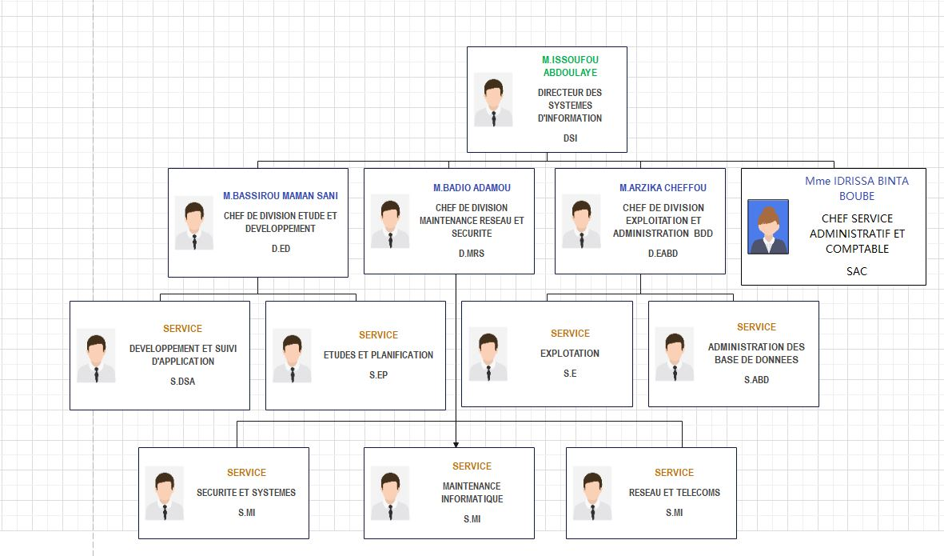

Figure 1 : Organigramme de la DSI

# **Conclusion partielle**

Au terme de ce chapitre nous avons effectué une présentation succincte de la Direction Générale des Impôts, son rôle et ses attributions en mettant un accent particulier sur la DSI qui représente notre structure d’accueil.

**Chapitre II : Cadre conceptuel, analyse et conception**

# **1. Cadre conceptuel**

# **1.1 Introduction**

Ce chapitre posera les bases de la capture des exigences du système en donnant une version textuelle préliminaire de la spécification pour présenter les choix technologiques qui serviront de fil conducteur tout au long du document. Deuxièmement, nous commencerons à identifier les exigences fonctionnelles en traitant le système comme une boîte noire pour étudier sa place au sein des systèmes opérationnels plus globaux de la DGI. Après avoir identifié les acteurs qui vont interagir avec le système, nous développerons le premier modèle.

UML au niveau du contexte peut établir avec précision les limites fonctionnelles du système.

# **1.2 Présentation du thème**

Le thème de ce mémoire porte sur la transformation digitale des processus administratifs de la vignette automobile au Niger. C’est à dire qu’il vise à remplacer les anciens processus basés sur des documents physiques, des files d'attente et des formalités administratives complexes par des solutions numériques modernes. Pour ce faire nous développerons une plateforme qui va permettre à tous propriétaire automobile à pouvoir faire sa vignette automobile de manière électronique.

De ce fait, nous soulignons quelques points essentiels sur les déférents champ d’application, les tarifs de recouvrement, ainsi que les obligations signées par l’Etat du Niger à travers des articles que la loi recommande, avant de continuer sur l’analyse du cadre conceptuel.

# **1.3 Champ d’application (vignette automobile au Niger)**

1. ASSIETTE :

La vignette automobile au Niger présente…………………………………………………………….……………………………

Dans l’articles 208 du ministère des transports portant loi sur la vignette automobile au Niger,

La vignette est applicable aux véhicule à monteur de toutes catégories immatriculées sur le territoire du Niger, sauf exonération prévues à l’article 211.

Sont également passible de la taxe :

* Les véhicule qui, sans être immatricules au Niger sont détenus par des personnes résidant habituellement au Niger, et qui en font usage localement, à quelque titre que ce soit ;
* Les véhicules en immatriculation temporaire spéciale, immatriculés dans les séries ‘’ ‘‘ AT ‘’, ‘’ IT ‘’, ‘’ ONG ‘’, ‘’ TT ‘’ ou toute autre série temporaire ;
* Les véhicules immatriculés dans la série ‘’ OI ‘’ ne bénéficie pas d’une exonération prévue par une convention particulière.

D’une part, la taxe est due pour tous les véhicules à moteur destinés au transport de personnes ou de marchandises, immatriculés au 1 er Janvier de l’année d’imposition, selon l’article 209 du ministère des transports.

D’autre part, La taxe est due pour l’années entière en raison des éléments possédés au 1er Janvier.

Les personnes physiques ou morales qui dans le courant de l’année deviennent possesseurs de nouveau véhicule imposable, doivent la taxe dans le mois du jour de l’acquisition. Elles ne pourront pas procéder à la mutation du véhicule à leur nom qu’après leur justification du paiement de la taxe.

1. EXONORATIONS :

Article. 211- Sont exonérés de la taxe :

# **1.4 Tarif et recouvrement**

Article.212- Le tarif de la vignette est fixés comme suit :

|  |  |
| --- | --- |
| Catégorie de véhicules | Montant de la taxe |
| De 1 à 2 cv | 5 000 F CFA |
| De 3 à 6 cv | 15 000 F CFA |
| De 7 à 11 cv | 20 000 F CFA |
| **De 12 à 14 cv** | **30 000 F CFA** |
| **De 15 à 19 cv** | **45 000 F CFA** |
| **De 20 à 24 cv** | **60 000 F CFA** |
| **De 25 cv et plus** | **80 000 F CFA** |

Pour les véhicules en voie d’immatriculation, la vignette de l’exercice en cours est acquittée suivant les quotités prévues ci-dessus, concomitamment aux formalités de mise à la consommation.

# **1.5 Obligation**

Article.213-

Article.1022-

Article.958-

Article.958 bis-

Article.959-

**1.6 Analyse**

1. 3.1 Etude de l’existant

L'analyse de l'existant est une étape importante dans la mise en œuvre de tout projet informatique. Il vous donne un aperçu de votre système actuel afin que vous puissiez proposer des solutions.

* Solution proposée

Nous avons envisagé d'apporter comme solution numérique innovante une plateforme qui va permettre à tous propriétaires automobiles, à faire ou à renouveler sa vignette de manière électronique. Cette digitalisation sera conçue pour fournir rapidement des informations précieuses, accélérer les processus internes et améliorer la communication au sein de l’administration de la Direction Générale des Impôts (DGI).

* + 1. Critique de l’existant

Ce point servira de base pour justifier la nécessité et les avantages de la transformation digitale, ainsi que pour orienter la conception et la mise en œuvre de solutions numériques. Pour ce faire,

* Faiblesse du système actuel :
* Complexité des Procédures : Les procédures liées à l'obtention et au renouvellement de la vignette automobile physique peuvent être complexes et peu claires pour les citoyens, nécessitant souvent la visite de plusieurs bureaux administratifs.
* Longues Files d'Attente : Les citoyens sont souvent confrontés à de longues files d'attente dans les bureaux de la Direction Générale des Impôts (DGI) ou d'autres organismes pour obtenir ou renouveler leur vignette automobile.
* Délais de Traitement : Les délais de traitement des demandes de vignettes automobiles physiques peuvent être longs, ce qui entraîne parfois des retards dans l'obtention des documents nécessaires pour circuler légalement sur les routes.
* Difficultés d'Accès : Certains citoyens, en particulier ceux vivant dans des zones rurales ou éloignées, peuvent rencontrer des difficultés pour accéder aux bureaux administratifs pour obtenir leur vignette automobile physique en raison de contraintes géographiques ou de transports.
* Risque de Perte ou de Détérioration : Les documents physiques tels que la vignette automobile sont sujets à des risques de perte, de vol ou de détérioration, ce qui peut entraîner des complications lors des contrôles routiers ou des transactions administratives.
* Fraude et Contrefaçon : Les vignettes automobiles physiques peuvent être sujettes à la fraude et à la contrefaçon, car il est parfois difficile de vérifier leur authenticité, ce qui peut compromettre la régulation du trafic routier et la collecte des revenus.
* Coûts Additionnels : Les citoyens peuvent également être confrontés à des coûts additionnels liés aux déplacements vers les bureaux administratifs, aux frais de photocopie ou de certification de documents, ainsi qu'aux éventuelles amendes en cas de non-renouvellement dans les délais.
* Force du système actuel :

Bien que le système actuel de gestion de la vignette automobile au Niger présente des faiblesses, il existe également des forces ou des aspects positifs :

* Infrastructure Existante : Le système actuel repose sur une infrastructure établie de bureaux administratifs et de personnel formé, ce qui peut faciliter la transition vers de nouveaux systèmes numériques.
* Connaissance des Procédures : Les employés des bureaux administratifs ont une connaissance approfondie des procédures actuelles, ce qui peut faciliter la mise en œuvre de changements et la formation sur de nouveaux processus.
* Acceptation Sociale : Les citoyens sont familiers avec le processus actuel de délivrance de la vignette automobile, ce qui peut favoriser une acceptation sociale plus facile des changements à venir.
* Contrôle Physique : La vignette automobile physique offre un moyen de contrôle physique sur les véhicules en circulation, ce qui peut aider à assurer le respect des réglementations routières et la collecte des revenus.
* Sécurité : Les vignettes physiques peuvent être munies de dispositifs de sécurité tels que des hologrammes ou des éléments de conception spéciaux pour prévenir la contrefaçon.
* Facilité d'Utilisation : Pour certains utilisateurs, en particulier ceux qui ne sont pas familiers avec la technologie numérique, le processus de gestion physique de la vignette automobile peut sembler plus familier et plus facile à comprendre.
* Accessibilité : Dans certaines régions où l'accès à Internet est limité, la gestion physique de la vignette automobile peut être plus accessible pour les citoyens qui n'ont pas accès à des technologies numériques.

# **Proposition des solutions**

**1.4.1 Première solution :**

Digitalisation des Processus Administratifs : Cette solution implique la transition des processus de demande, de paiement et de délivrance de la vignette automobile vers des systèmes numériques. Cela peut inclure la création d'une plateforme en ligne conviviale où les citoyens peuvent effectuer leurs demandes, télécharger les documents nécessaires et effectuer des paiements en ligne. En numérisant ces processus, on peut réduire les délais, minimiser les erreurs humaines et améliorer l'accessibilité des services, surtout pour ceux vivant dans des zones éloignées où l'accès aux bureaux administratifs physiques est limité.

**1.4.2 Deuxième solution :**

Renforcement de la Sécurité des Vignettes Automobiles : Une autre solution consiste à renforcer la sécurité des vignettes automobiles en introduisant des mesures de sécurité avancées telles que des codes QR, des puces électroniques ou d'autres éléments de sécurité. Ces technologies peuvent être utilisées pour garantir l'authenticité des documents, prévenir la contrefaçon et améliorer la traçabilité des transactions. En augmentant la sécurité des vignettes automobiles, on peut renforcer la confiance des citoyens dans le système et réduire les risques de fraudes et de falsifications.

**1.4.3 Solution retenue :**

La solution retenue pour améliorer le système actuel de gestion de la vignette automobile au Niger est la Digitalisation des Processus Administratifs.

La digitalisation des processus administratifs implique la transition vers des systèmes numériques pour la demande, le paiement et la délivrance des vignettes automobiles. Cette solution a été retenue en raison de plusieurs avantages :

Efficacité : La digitalisation permet de réduire les délais et d'automatiser les processus, ce qui rend les transactions plus rapides et plus efficaces.

Accessibilité : Les plateformes en ligne offrent une plus grande accessibilité aux services, permettant aux citoyens de faire leurs demandes depuis n'importe où, à tout moment.

Réduction des Coûts : La transition vers des processus numériques permet de réduire les coûts administratifs associés à la gestion manuelle des demandes et des paiements.

Transparence : Les systèmes numériques offrent une meilleure traçabilité des transactions, ce qui renforce la transparence et la confiance dans le système.

Sécurité : Les plateformes en ligne peuvent être équipées de mesures de sécurité avancées pour protéger les données des utilisateurs et prévenir la fraude.

En mettant en œuvre la digitalisation des processus administratifs de la vignette automobile, le gouvernement nigérien vise à moderniser ses services, à améliorer l'expérience des citoyens et à renforcer l'efficacité de la collecte des revenus pour l'État.

# **1.5** **Etude des besoins**

On distingue deux principaux besoins :

Les besoins fonctionnels ;

Les besoins non fonctionnels.

Besoins fonctionnels

Il s'agit des fonctionnalités que la plateforme va apporter aux utilisateurs. Elle lui permet de :

* S’enregistrer : saisir son nom & prénom, son numéro de téléphone, son e-mail, son mot de passe et une confirmation du mot de passe.
  + S’authentifier : saisir son identifiant(l’email) et son mot de passe pour pouvoir accéder à l’application ;
  + Gérer les utilisateurs : permettre à l'administrateur de l'application de mettre à jour (ajouter, modifier ou supprimer) et de réinitialiser le mot de passe d'un utilisateur ;
  + Mettre à jour (ajouter, modifier ou supprimer) les informations sur les utilisateurs ;
  + Avoir une base de données pour le stockage de l'ensemble des informations ;
  + L’administrateur a l’autorisation d’accepter ou de rejeter un renouvellement ;

Besoins non fonctionnels

Ils sont importants car ils agissent de façon indirecte sur le résultat et sur le rendement de l'utilisateur, ce qui fait qu'ils ne doivent pas être négligés. Pour cela, il faut répondre aux exigences suivantes :

* + Fiabilité : la plateforme doit fonctionner sans erreur et doit être satisfaisante.
  + Ergonomie et bonne interface : la plateforme doit être adaptée à l'utilisateur d'une manière claire et facile sans effort pour naviguer entre les différentes pages.
  + Sécurité : l’accès au système doit être sécurisé
* Disponibilité : la possibilité d’accès à la plateforme et à n’importe quelle information 24h/24 et 7j/7.

1.3.3 Objectif du sujet

L’objectif de la plateforme de l’achat de la vignette automobile au Niger en ligne vise à apporter un changement en remplaçant les anciens processus basés sur des documents physiques, des files d'attente et des formalités administratives complexes par des solutions numériques modernes.

La plateforme aura comme fonctionnalité :

Dématérialisation des documents ;

Automatisation des paiements ;

Plates-formes en ligne ;

Notifications et Rappels ;

Intégration de bases de données ;

Service client numérique ;

Reporting et analyse ;

Sécurité des données ;

Intégration avec d’autres systèmes ;

Formation des utilisateurs ;

Assistance clientèle en ligne ;

Gestion de confidentialité ;

Sauvegarde des données ;

Conformité légale ;

# **Analyse et Conception**

# **Analyse**

# **Introduction**

Avant de développer un système d’information, il est nécessaire d’en choisir une bonne méthode bien définie pour faire une bonne organisation de travail à effectuer en citant les différentes tâches et les différentes étapes. Nous avons opté pour le langage de modélisation

UML pour la représentation qu’il offre à travers ses différents diagrammes. Dans ce chapitre nous allons identifier les différents acteurs et leurs tâches, puis élaborer les diagrammes de cas d'utilisation, en suite les diagrammes de séquence, et enfin le diagramme des classes.

# **2.3 Présentation de la méthode de modélisation : UML**

Le langage UML (Unified Modeling Language) est constitué de diagrammes intégrés utilisés par les développeurs informatiques pour la représentation visuelle des objets, des états et des processus dans un logiciel ou un système. Le langage de modélisation peut servir de modèle pour un projet et garantir une architecture d’information structurée ; il peut également aider les développeurs à présenter leur description d’un système d’une manière compréhensible pour les spécialistes externes. UML est principalement utilisé dans le développement de logiciels orientés objet. Les améliorations apportées à la norme dans la version 2.0 la rendent également adaptée à la représentation des processus de gestion.

# **2.3 Méthode d'analyse et de conception**

# **2.4 Définition**

En informatique, une méthode d'analyse et de conception est un procédé qui a pour objectif de permettre de formaliser les étapes préliminaires du développement d'un système afin de rendre ce développement plus fidèle aux besoins du client. Pour ce faire, on part d'un énoncé informel (le besoin tel qu'il est exprimé par le client, complété par des recherches d'informations auprès des experts du domaine fonctionnel, comme les futurs utilisateurs d'un logiciel), ainsi que de l'analyse de l'existant éventuel (c'est-à-dire la manière dont les processus à traiter par le système se déroulent actuellement chez le client). La phase d'analyse permet de lister les résultats attendus, en termes de fonctionnalités, de performance, de robustesse, de maintenance, de sécurité, d'extensibilité, etc. La phase de conception permet de décrire de manière non ambiguë, le plus souvent en utilisant un langage de modélisation, le fonctionnement futur du système, afin d'en faciliter la réalisation.

Pourquoi utiliser une méthodologie ?

Lorsqu'on parle d'informatisation, les systèmes d'information sont incontournables. Il est normal que dans une filière qui concerne l'informatisation, les systèmes d'informations soient largement étudiés et pour procéder à cette étude dans la meilleure des manières possibles il faut passer par des méthodes d’analyse. En effet, l’objectif principal d’un projet informatique est de fournir une plateforme de qualité, dans les délais et tout en respectant les besoins du client. D’où la réussite d’un projet informatique dépend de deux facteurs : l’implication des utilisateurs et les méthodes d’analyse utilisées.

# **2.5 Classification des méthodes**

Nous disposons de nos jours d'un ensemble de méthodologie chacune respectant un certain nombre de principe pour aboutir à la réalisation d'un projet. Nous pouvons cites :

* Les méthodes classiques ;
* Les méthodes agiles ;
* Les méthodes unifiées.

# **2.6 Les méthodes Classiques**

Les projets sont gérés avec une méthode qui se caractérise par : recueillir les besoins, définir le produit, le développer et le tester avant de le livrer. On parle alors ici d’une approche prédictive. Comme son nom l'indique, il s'agit ici de prévoir des phases séquentielles où il faut valider l’étape précédente pour passer à la suivante. Le chef de projet doit alors s’engager sur un planning précis de réalisation du projet en prévoyant des jalons de débuts et fins de phases ainsi que les tâches à effectuer. Du côté des risques du projet, ils sont identifiés tardivement car il faut patienter jusqu’à la fin du développement pour effectuer la phase de test. Plus le projet avance, plus l’impact des risques augmente : il sera toujours plus difficile et coûteux de revenir en arrière lorsqu’on découvre une anomalie tardivement.

# **2.7 Les méthodes Agiles**

Les méthodes agiles utilisent un principe de développement itératif qui consiste à découper le projet en plusieurs étapes qu’on appelle itérations. Ces itérations ne sont rien d’autre que des mini-projets définis avec le client en détaillant les différentes fonctionnalités qui seront développées en fonction de leur priorité. Le chef de projet établi alors une macro planning correspondant aux tâches nécessaires pour le développement de ces fonctionnalités. Le but est d’assumer le fait que l’on ne peut pas tout connaître et anticiper quel que soit notre expérience. On découpe alors le projet en itérations plutôt que de tout prévoir et planifier en sachant que des imprévus arriveront en cours de route.

# **2.8 Les méthodes unifiées**

Le processus unifié (PU) est une famille de méthodes de développement de logiciels orientés objets. Elle se caractérise par une démarche itérative et incrémentale, pilotée par les cas d'utilisation, et centrée sur l'architecture et les modèles UML. Elle définit un processus intégrant toutes les activités de conception et de réalisation au sein de cycles de développement composés d'une phase de création, d'une phase d'élaboration, d'une phase de construction et d'une phase de transition, comprenant chacune plusieurs itérations Le processus unifié est une méthode de développement de logiciel caractérisée par :

* Un pilotage par les cas d'utilisation,
* Une démarche centrée sur l'architecture,
* Une approche basée sur les modèles, et en particulier les modèles UML,
* Une approche itérative et incrémentale visant en priorité à réduire les incertitudes

# **2.9 Pourquoi UML ?**

Le langage UML a toujours essayé d'apporter un control continu sur un projet tout au long de son processus de vie. Les méthodes séquentielles sont des méthodes qui restent adaptées pour la gestion des projets internes aux organisations, se limitant à un domaine précise. Ce qui fait l'objet de notre choix

# **2.10 Conception des diagrammes**

## 2.10.1 Dictionnaire de données

Un dictionnaire de données est une liste de toutes les données collectées lors de la phase de collecte d'informations. Il est présenté sous forme de tableau et rassemble toutes les données que nous stockerons dans la base de données (et apparaîtront donc dans le diagramme de classe).

Pour chaque donnée, elle représente le code, la signification, le type, la taille, la nature et les commentaires. Notre dictionnaire de données représenté par ceci :

# **2.11 Diagramme de cas d'utilisation**

# **2.12 Définition**

Les diagrammes de cas d'utilisation sont des [diagrammes UML](https://fr.wikipedia.org/wiki/Unified_Modeling_Language#Les_diagrammes) utilisés pour représenter le comportement fonctionnel d'un système [logiciel.](https://fr.wikipedia.org/wiki/Logiciel) Ils permettent de décrire l'interaction entre l'acteur et le système. L'idée forte est de dire que l'utilisateur d'un système logiciel a un objectif quand il utilise le système. Le cas d'utilisation est une description des interactions qui vont permettre à l'acteur d'atteindre son objectif en utilisant le système. Les *use case* (cas d'utilisation) sont représentés par une ellipse sous-titrée par le nom du cas d'utilisation (éventuellement le nom est placé dans l'ellipse). Un acteur et un cas d'utilisation sont mis en relation par une association représentée par une ligne. Ainsi, dans un diagramme de cas d'utilisation, les utilisateurs sont appelés acteurs (actors), et ils apparaissent dans les cas d'utilisation.

# **2.13 Identification des acteurs**

Les acteurs sont des entités externes qui interagissent avec le système, comme une personne humaine ou un robot. Une même personne (ou robot) peut être plusieurs acteurs pour un système, c'est pourquoi les acteurs doivent surtout être décrits par leur rôle, ce rôle décrit les besoins et les capacités de l'acteur. Un acteur agit sur le système. L'activité du système a pour objectif de satisfaire les besoins de l'acteur. Les acteurs sont représentés par un pictogramme [humanoïde](https://fr.wikipedia.org/wiki/Humanoïde) (stick man) sous-titré par le nom de l'acteur.

Les acteurs de notre système sont :

* + **L'administrateur** : C'est l'informaticien de la DGI. Il a le rôle d'administrateur c'est à-dire que c'est lui qui reçoit les inscriptions et ajoute des nouveaux utilisateurs et réinitialise les mots de passe des utilisateurs, il reçoit les données des propriétaires automobiles, leur attribuer une vignette, accepter ou rejeter les demandes des renouvellements, il effectue surtout des opérations d’ajout utilisateur, de modification et de suppression de l’utilisateur, il peut également effectuer toutes les actions que les utilisateurs peuvent effectuer sur la plateforme;
  + **Les utilisateurs** : Ce sont les propriétaires automobiles, leurs tâches est de s’enregistrer sur la plateforme afin d’en avoir un compte, au cas où ces derniers ont déjà des comptes ils passeront automatiquement à l’authentification, et ils auront le droit de mener des opérations propres à leur espace, c’est-à-dire qu’ils peuvent faire la demande de vignette ou un renouvellement.

# **2.14 Présentation des diagrammes de cas d'utilisation de notre système**

Pour mieux illustrer cette partie nous allons présenter quelques diagrammes de cas d’utilisation concernant notre projet.

# **Diagramme de cas d’utilisation global**

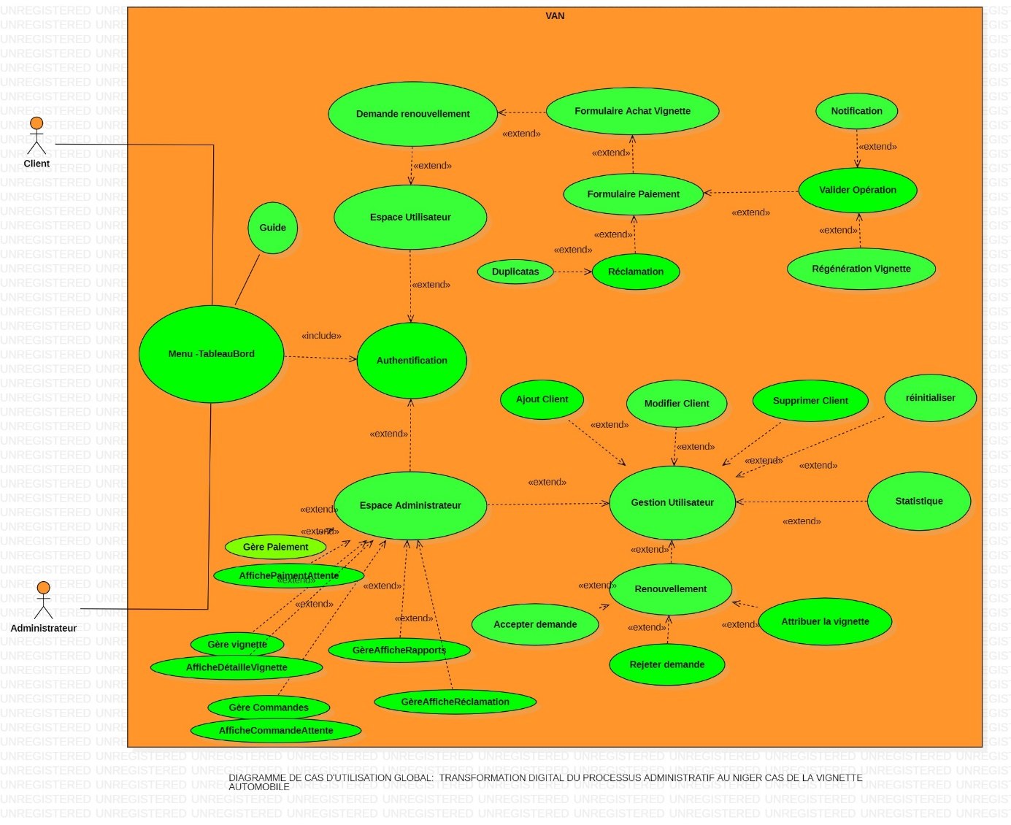

*Figure : Diagramme de cas d’utilisation << Global >>*

# **Diagramme de cas d’utilisation « Gestion utilisateur »**

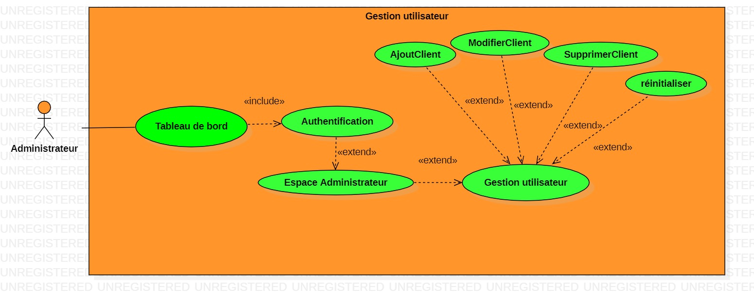

*Figure :Diagramme de cas d’utilisation << gestion des utilisateurs >>*

# **Diagramme de cas d’utilisation « Utilisateur »**

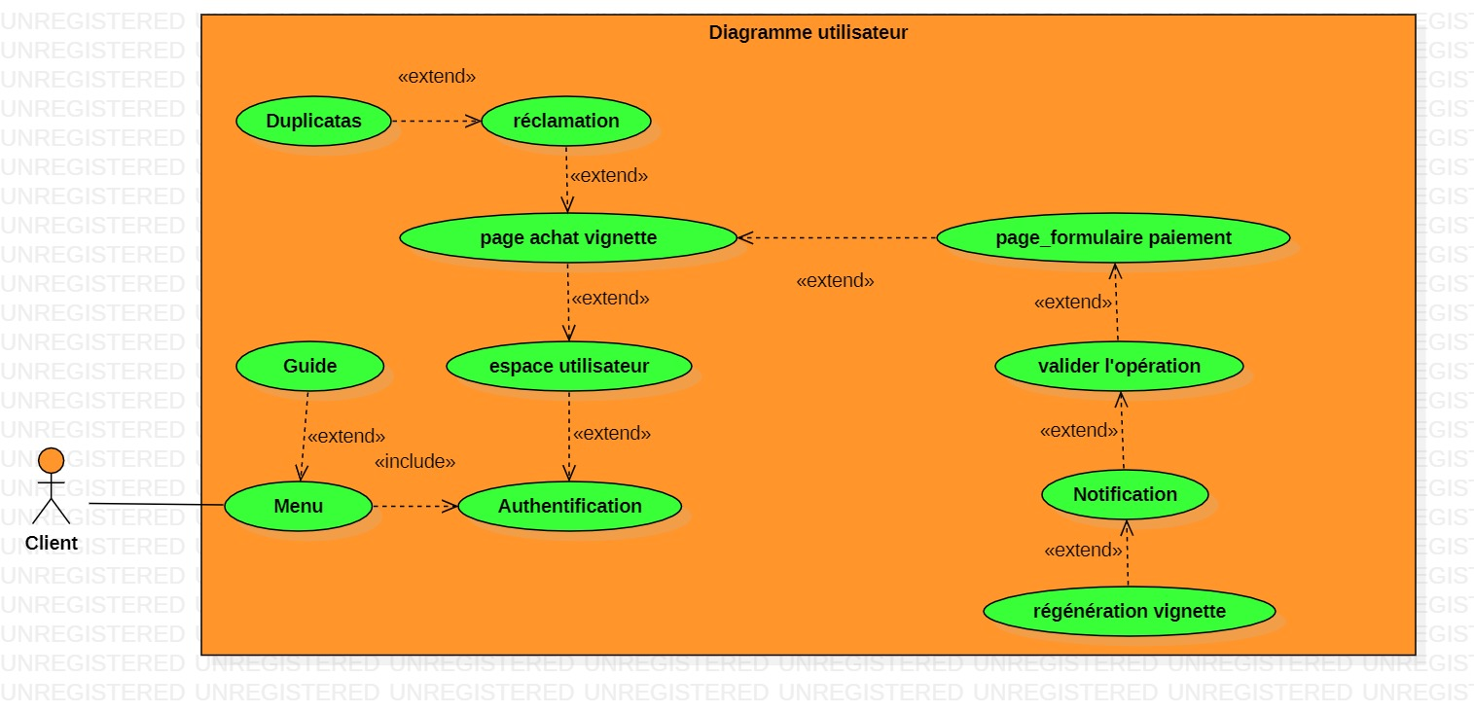

*Figure : Diagramme de cas d’utilisation << Utilisateurs >>*

1. **Diagramme de cas d’utilisation « Mode paiement »**

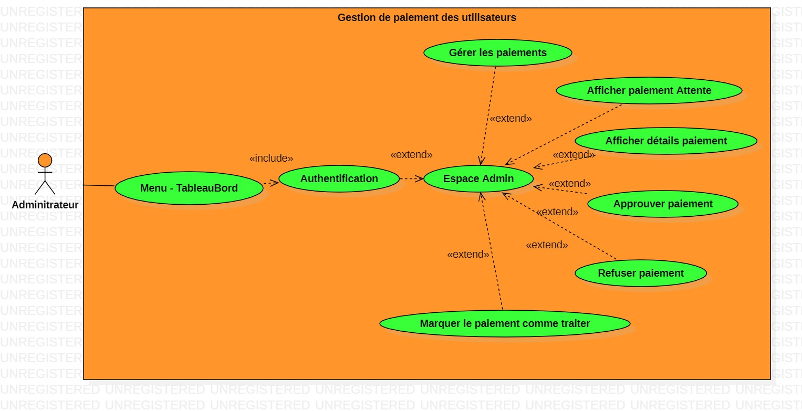

*Figure : Diagramme de cas de << gestion du mode paiement >>*

1. **Diagramme de cas d’utilisation « Gestion réclamation »**

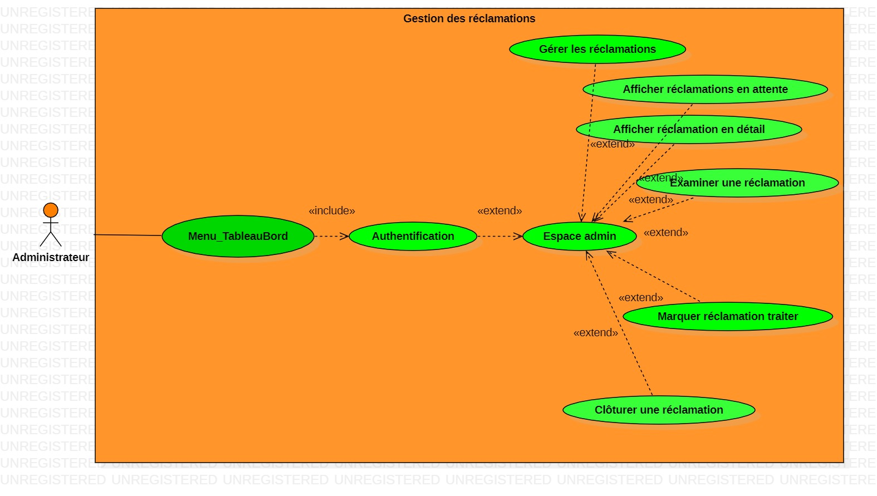

*Figure : Diagramme de cas de gestion des Réclamations*

# **2.15 Description de quelques cas d'utilisation**

La description textuelle a au moins deux parties :

* Une première partie qui permet d'identifier le cas d'utilisation et contient les informations suivantes :

**Nom (titre)** : nom du cas d'utilisation ;

**Résume** : définit d'une façon succincte l'objectif du cas d'utilisation ;

**Acteurs** : contient ceux qui réalisent le cas d'utilisation

**Responsable** : responsable de la description textuelle ;

* La deuxième partie décrit le fonctionnement des cas d'utilisation sous forme de séquence de messages échanges entre les acteurs et le système. Elle contient les informations suivantes :

**Préconditions** : décrivent l'état dans lequel doit être le système avant le déclenchement du cas d'utilisation.

**Scenario** : les scenarios sont décrits sous la forme d'échange d'évènement entre le système et les acteurs du cas d'utilisation. On distingue :

Le scénario nominal qui décrit un comportement normal du système et le scenario d'exception qui décrit un cas d'erreur.

Le scenario alternatif qui est une variante du scénario nominal.

**Post conditions** : ils décrivent l'état du système à l'issue des différents scénarios.

# **Authentification**

Ci-dessous décrit le cas d'utilisation « **Authentification »** L'utilisateur doit s'authentifier avant d’accéder à la plateforme.

|  |
| --- |
| **Nom** : authentification  **Résume** : permettre aux utilisateurs ayant un compte d'accéder à la plateforme.  **Acteurs** : Administrateur, utilisateur. |
| -**Scénarios nominal**   1. L'utilisateur demande à accéder au formulaire d’authentification ; 2. Le site affiche la page d'authentification ; 3. L'utilisateur renseigne son email et son mot de passe ; 4. Le site vérifie si l’email et le mot de passe sont correctes ; 5. Le site ouvre une session à l'utilisateur (Espace utilisateur).   - **Scénarios alternatif**  L’email et le mot de passe de l'utilisateur ne sont pas corrects.  Le site envoie un message d'erreur.   1. Envoie l’utilisateur vers la page d’authentification |

## Tableau 1 : Description du cas d'utilisation « Authentification »

# **Gestion des Utilisateurs**

Ci-dessous décrit le cas d'utilisation **Gestion** **des utilisateurs**.

L'administrateur est le seul acteur qui a accès et reçoit les données des utilisateurs du site/système. Il attribue à chaque utilisateur un rôle lui permettant d'effectuer des actions spécifiques dans la plateforme.

L'administrateur peut ajouter, modifier ou supprimer un utilisateur, il peut aussi réinitialiser le mot de passe des utilisateurs.

|  |
| --- |
| **Nom** : gestion des utilisateurs  **Résume** : permettre à l'administrateur de gérer les utilisateurs (ajouter, modifier, supprimer, réinitialiser)  **Acteur** : administrateur |
| -**Précondition**  L’utilisateur s'est authentifié ;  -**Scénarios nominal**   1. L'administrateur demande la page de gestion des utilisateurs ; 2. Le site affiche la page de gestion des utilisateurs ; 3. L'administrateur effectue une mise à jour (ajouter, modifier, supprimer ou réinitialiser) ; 4. Le site envoie les informations vers la base de donnée ; 5. La base de donnée effectue la mise à jour ; 6. Le site envoie un message de succès ;   - **Scénarios alternatif**  La base de donnée n'effectue pas la mise à jour ;   1. Le site envoie un message d'erreur. |

## Tableau 2 : Description du cas d'utilisation « Gestion des utilisateurs »

# Gestion du Mode de paiement

Ci-dessous décrit le cas d'utilisation **Gestion** **du mode de paiement**.

Après l'authentification, l'administrateur peut accéder à la page de gestion du mode de paiement.

|  |
| --- |
| **Nom** : gestion de paiement  **Résume** : permettre à l'administrateur de gérer, d’afficher les paiements en attente, d’afficher les détails du paiement, d’approuver, de refuser et de marquer les paiements comme traiter.  **Acteurs** : administrateur, utilisateurs. |
| -**Précondition**  L'administrateur/utilisateur s'est authentifié ;  -**Scénarios nominal**   1. L'administrateur/utilisateur demande la page de gestion de paiement ; 2. Le site affiche la page de gestion des paiements ; 3. L’utilisateur effectue le paiement de la vignette à travers la plateforme ; 4. Le site envoie les informations vers la base de donnée ; 5. La base de donnée effectue l'action ; 6. L’administrateur reçoit les données du paiement fait par l’utilisateur dans son espace 7. Le site envoie un(e) message/notification de confirmation a l’administrateur ;   - **Scénarios alternatif**  La base de donnée n'effectue pas l'action ;   1. Le site envoie un message d'erreur (paiement non effectuer). |

## Tableau 3 : Description du cas d'utilisation « Gestion du mode de paiement »

# **Gestion des réclamations**

Ci-dessous décrit le cas d'utilisation **Gestion** **des réclamations**.

Apres l'authentification, l'administrateur/l’utilisateur peut accéder à la page de gestion des réclamations.

|  |
| --- |
| **Nom** : gestion des réclamations  **Résume** : permettre à l'administrateur d’accepter ou de rejeter les demandes des réclamations, permettre à l’utilisateur de faire une demande de réclamation et permet en général de gérer, d’afficher les réclamations en attente, d’examiner, de notifier les réclamations qui ont été traiter et enfin de les clôturer  **Acteurs** : administrateur, utilisateur. |
| -**Précondition**  L'administrateur/utilisateur s'est authentifié ;  -**Scénarios nominal**   1. L'administrateur/ utilisateur demande la page de gestion des réclamations ; 2. Le site affiche la page de gestion des réclamations ; 3. L’utilisateur effectue une demande ; 4. Le site envoie les informations vers la base de donnée ; 5. L’administrateur effectue une action (accepter ou rejeter) ; 6. La base de donnée effectue l'action ; 7. Le site envoie un message à utilisateur si sa demande a été accepter ou rejeter ;   - **Scénarios alternatif**.  La base de donnée n'effectue pas l'action ;   1. Le site envoie un message d'erreur. |

## Tableau 4 : Description du cas d'utilisation « Gestion des réclamations »

# **2.16 Diagramme de Classe**

# 2.17 Définition

Un diagramme de classe est une représentation visuelle des différentes classes qui composent un système logiciel, ainsi que des relations et des attributs associés à ces classes. C'est comme un plan ou une carte qui montre la structure d'un programme ou d'une application. Chaque classe est représentée par un rectangle avec son nom à l'intérieur, et les relations entre les classes sont indiquées par des lignes. En bref, un diagramme de classe aide à comprendre comment les différentes parties d'un système logiciel interagissent entre elles.

Une classe est représentée par un rectangle séparé en trois parties :

* + - La première partie contient le nom de la classe ;
    - La deuxième contient les attributs de la classe ;
    - La dernière contient les méthodes de la classe.

# **2.18 Diagramme de classe du système**

Le diagramme ci-dessous présente la structure générale de notre site qui aboutira à la création de notre base de données.

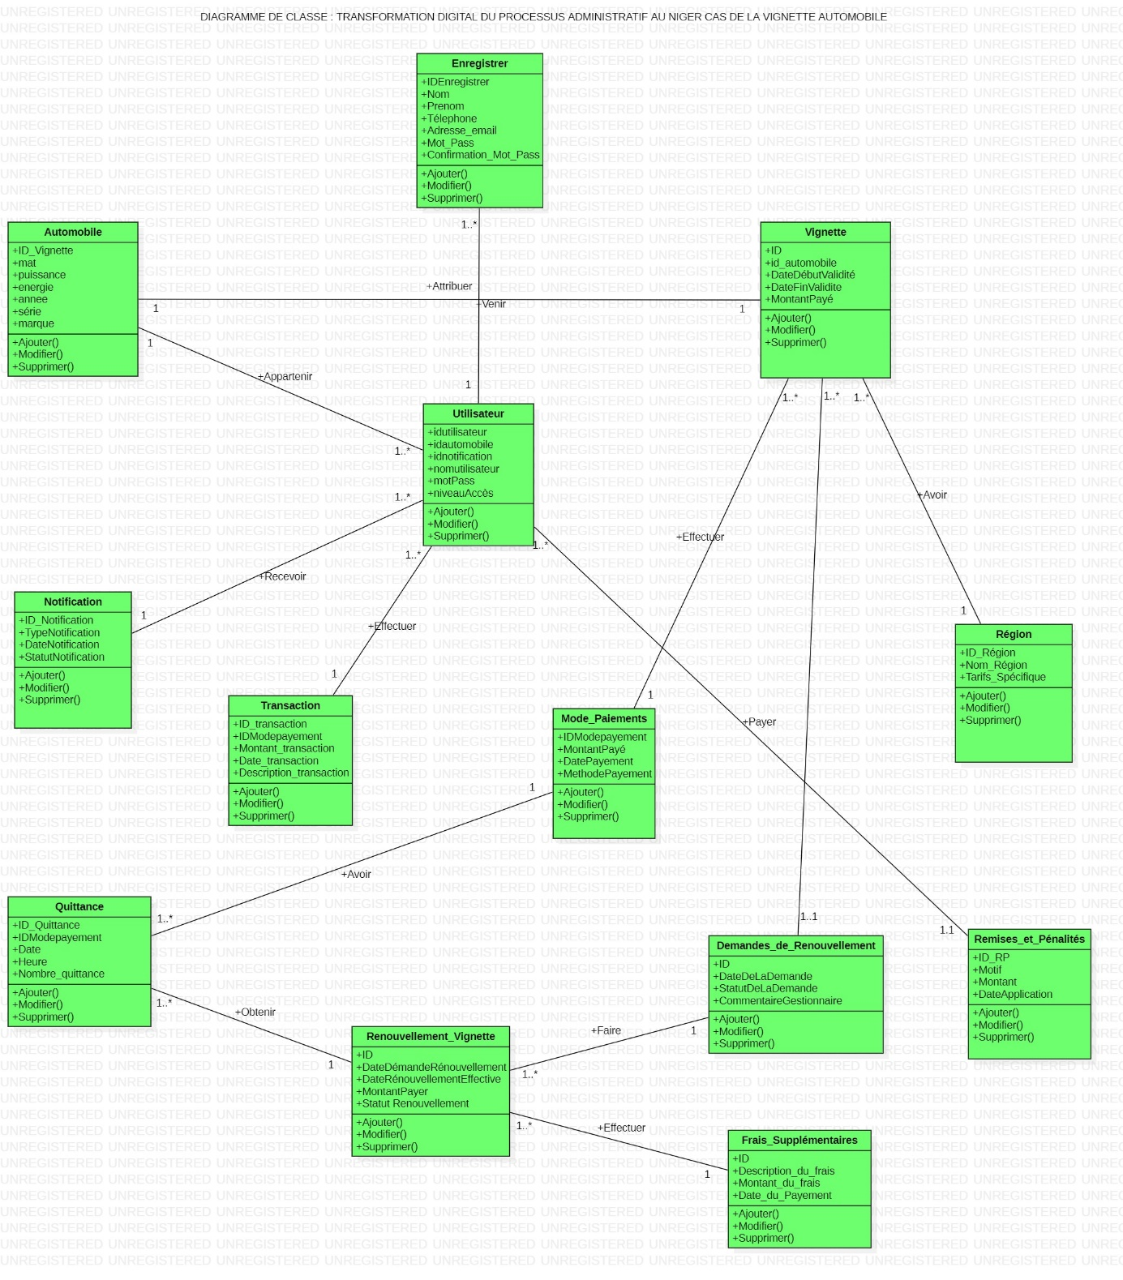 Figure : Diagramme de classe de la plateforme

# **2.19 Le passage au relationnel**

Nous avons utilisé un outil de modélisation StarUML qui est un logiciel de modélisation UML (Unified Modeling Language) largement utilisé pour la création de diagrammes de classes, de diagrammes de séquence, de diagrammes d'activité et d'autres types de diagrammes utilisés dans le développement de logiciels. Il offre une interface conviviale et intuitive qui permet aux développeurs de concevoir et de visualiser des modèles logiciels de manière efficace. Ce dernier nous donne la possibilité de passer au modèle relationnel

Comme suit :

• Une classe dans un diagramme de classes correspond à une table de la base de données, son identifiant correspond à la clé primaire de la table et ses attributs correspondent aux colonnes de la table.

• Association binaire avec des liens de cardinalité maximale 1 et plusieurs,

Devenez une référence dans la base de données. Une table en base 1 reçoit la même clé étrangère que la clé primaire de la table côté base.

• Une association qui commence avec une cardinalité maximale de 1 et un lien de 1 et un autre de cette association produit une référence dans l'une des tables.

Pour la liaison par héritage, la classe commune disparaît pour produire une seule table. La classe parent reçoit ensuite les associations de la classe enfant et les propriétés différencieront ces liens.

# **2.20 Les Diagrammes de séquence**

Le diagramme de séquence en UML représente la séquence des interactions entre les objets d'un système logiciel dans le temps. Il utilise des lignes de vie pour représenter les objets et des flèches horizontales pour montrer les messages échangés entre eux. C'est un outil essentiel pour comprendre le flux d'exécution des scénarios d'un diagramme des cas d'utilisation, dans un système et pour documenter les interactions entre les différents composants. Pour plus de simplicité, nous représentons les acteurs principaux sur le côté gauche du diagramme et tous les acteurs secondaires sur le côté droit du système. L’objectif est de décrire comment se produisent les interactions entre acteurs ou objets.

Nous montrerons quelques cas d’utilisation dans l’ordre.

# **Diagramme de séquence « Authentification »**

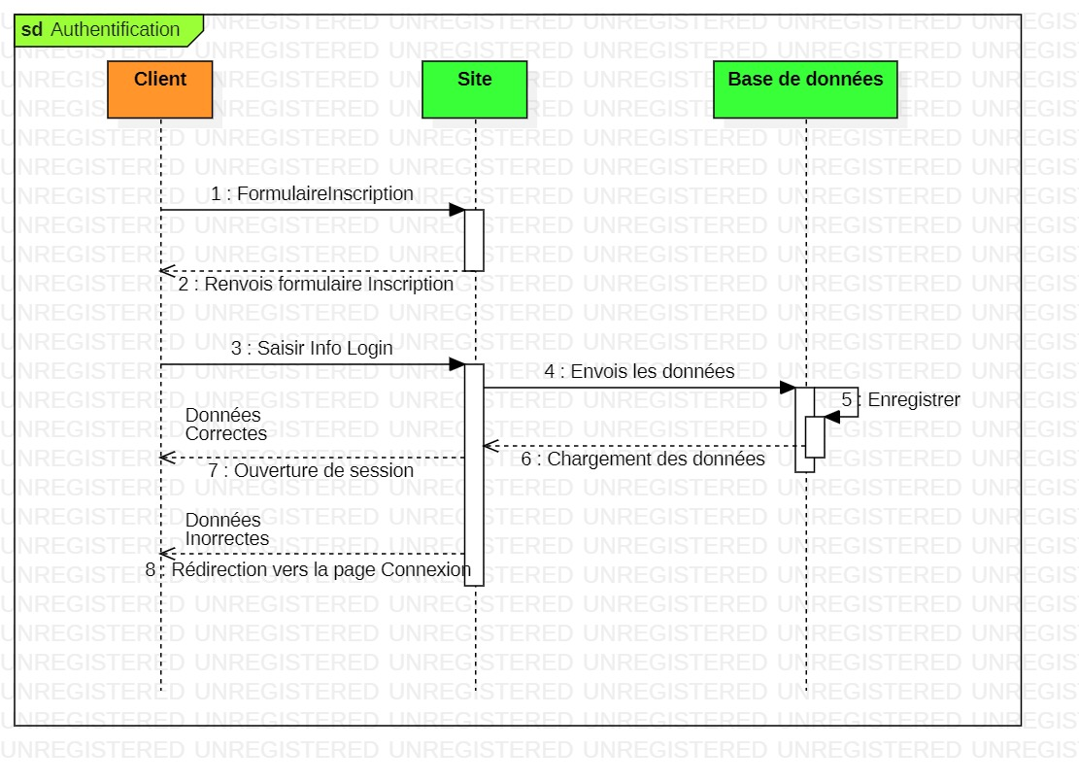

# **Diagramme de séquence « Gestion des utilisateurs »**

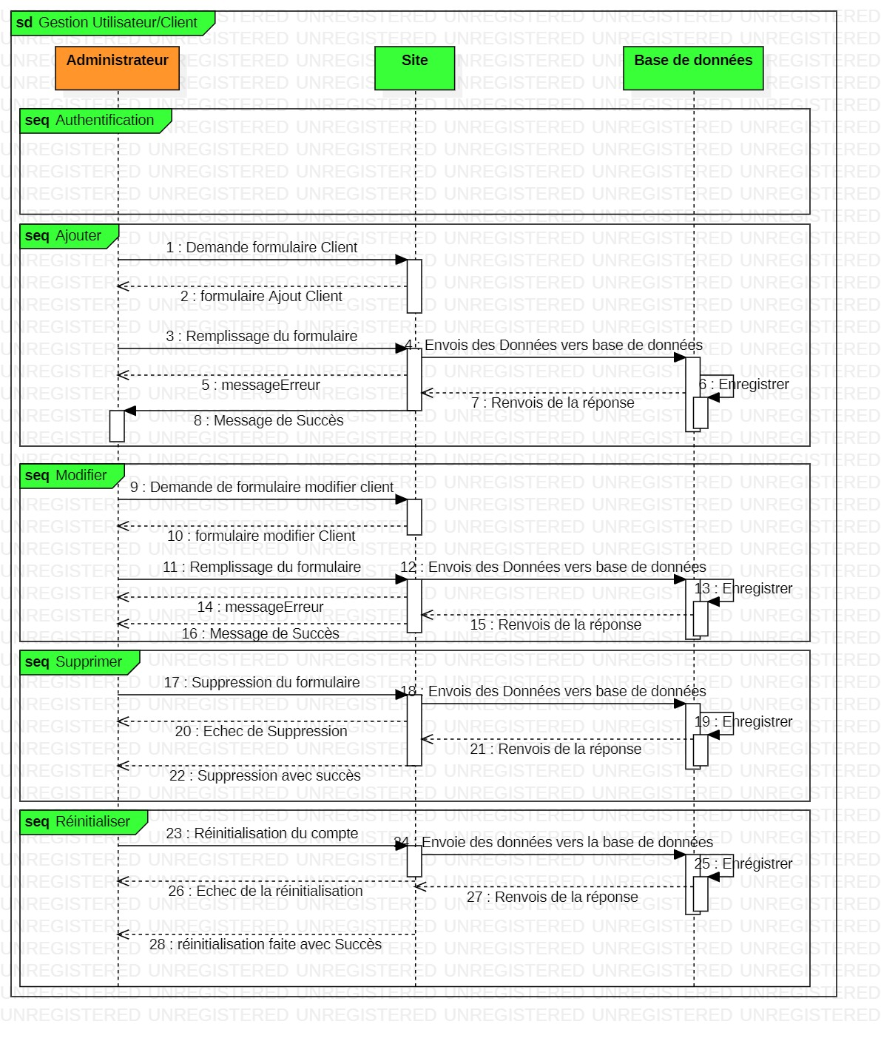

# **Diagramme de séquence « Mode de paiement »**

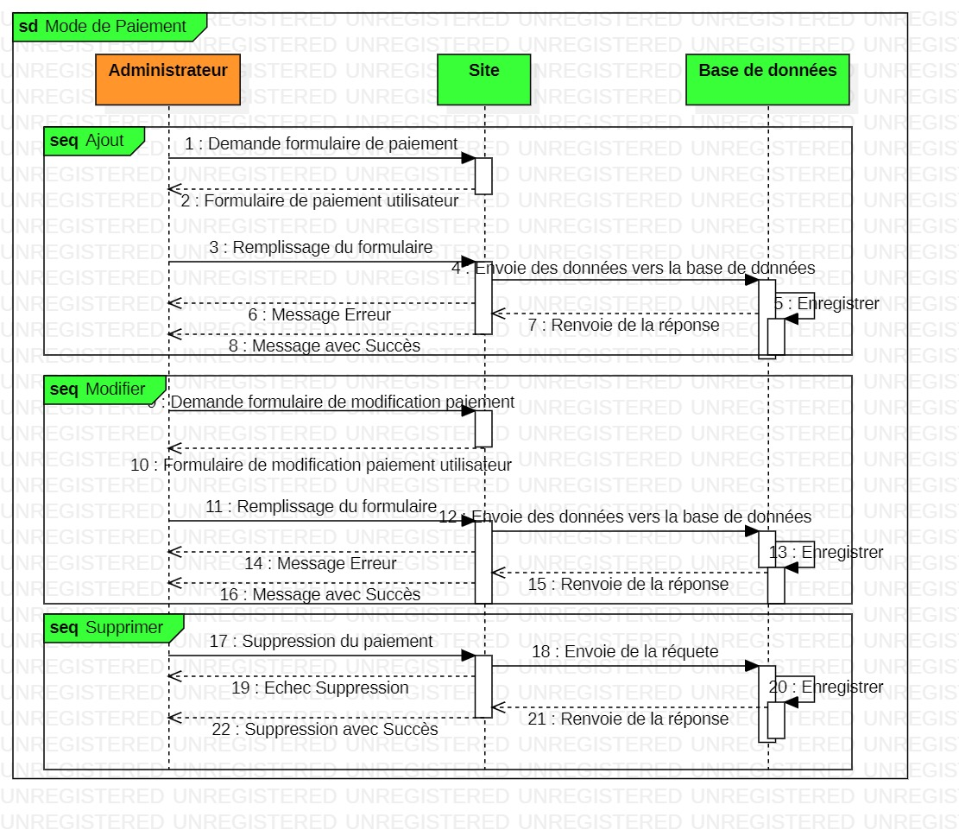

# **2.21 Diagramme d'activités**

Un diagramme d'activité est un outil de modélisation visuelle utilisé pour représenter le flux de contrôle d'un processus ou d'une activité, en mettant l'accent sur les actions effectuées, les décisions prises et les transitions entre les différentes étapes. Il utilise des symboles graphiques tels que des rectangles pour représenter les activités, des losanges pour représenter les décisions, des flèches pour indiquer les transitions, et des lignes de vie pour représenter les acteurs ou les objets impliqués. Les diagrammes d'activité sont largement utilisés dans le domaine de l'ingénierie logicielle pour modéliser le comportement des systèmes logiciels, mais ils peuvent également être utilisés dans d'autres contextes pour représenter des processus métier, des flux de travail ou des scénarios d'utilisation. En résumé, un diagramme d'activité est un outil visuel puissant qui permet de représenter de manière claire et intuitive le déroulement des activités au sein d'un processus ou d'une activité donnée. Il est recommandé d'exprimer la dimension temporelle de la pièce de modèle à travers des diagrammes de classes ou des cas d'utilisation. Une activité est l’exécution d’une partie d’un cas d’utilisation et est représentée par un rectangle aux bords arrondis.

Nous allons montrer quelques diagrammes d’acticités de notre plateforme web.

# Diagramme d'Activité « Ajouter »

# Diagramme d'Activité « Modifier »

# Diagramme d'Activité « Supprimer »

# Diagramme d'Activité « Réinitialiser »

# 2.22 Conclusion

Ce chapitre donne une vision globale de notre travail et grâce aux différents diagrammes décrits en langage UML nous sommes en mesure de donner à la fois les aspects analytiques et conceptuels de l'application.

Au cours de la phase d'analyse, les cas d'utilisation et les diagrammes de contexte sont modélisés, puis les diagrammes de séquence et les diagrammes de classes sont convertis à partir du processus de visualisation des cas d'utilisation dans le cadre de la conception de l'analyse.

Par conséquent, nous continuons à concevoir la base de données et les tables utilisées.

Le prochain chapitre sera consacré à la mise en œuvre et à la création de notre application.

**Chapitre 3 : Réalisation**

# 1. Introduction

Dans ce chapitre, nous présentons la partie implémentation du projet et les outils utilisés pour créer la plateforme de la vignette automobile au Niger, et enfin nous présentons certaines des interfaces de la plateforme.

# 2. Outils utilisés

Dans cette partie, nous allons présenter l’environnement logiciel et matériel exploité dans notre projet.

## 2.1 Configuration matérielle

Ordinateur portable : HP "Hewlett-Packard"

Edition/Système d’Exploitation : Windows 10 Professionnel

Processeur : Core I5

Mémoire RAM : 8 Go

Disque Dure : 500 Go

## 2.2 Editeur

Un éditeur de texte est un logiciel essentiel pour les développeurs, conçu pour faciliter la saisie et la modification du code source de leurs projets informatiques. C'est un outil principal dans le processus de développement logiciel. Un bon éditeur de texte doit permettre aux développeurs de gagner du temps en offrant des fonctionnalités telles que la coloration syntaxique, la complétion automatique et la vérification syntaxique pour plusieurs langages de programmation. La prise en charge de plusieurs langages de programmation par un même éditeur est essentielle pour répondre aux besoins des développeurs travaillant sur des projets diversifiés. De plus, la saisie semi-automatique est une fonctionnalité appréciée qui aide les développeurs à écrire du code plus rapidement et avec moins d'erreurs. En résumé, un éditeur de texte efficace est un outil indispensable qui permet aux développeurs de travailler plus efficacement et de manière plus productive dans leur processus de développement de logiciels.

Parmi les éditeurs, nous vous présentons l’éditeur que nous utilisons pour la réalisation de ce projet :

# 2.4.1 Eclipse

L'éditeur de texte Eclipse est un composant essentiel de l'IDE Eclipse, offrant aux développeurs un ensemble complet d'outils pour créer, éditer et maintenir du code source dans une variété de langages de programmation.

# Navigateur web

Un navigateur web est un logiciel conçu pour permettre aux utilisateurs d'accéder et de naviguer sur le World Wide Web. Il agit comme une interface utilisateur permettant d'afficher des pages web et de les parcourir en suivant des liens hypertexte. Les navigateurs web interprètent les langages de balisage tels que HTML, CSS et JavaScript pour afficher le contenu des pages web de manière visuelle et interactive. Par ailleurs, il faut noter que tous ont pour objectif commun de fournir aux utilisateurs une expérience de navigation sur le web rapide, sécurisée et conviviale.

# 2.5.1 Chrome

# Chrome est un navigateur web développé par Google et introduit pour la première fois en 2008. Il est basé sur le moteur de rendu open-source Blink (anciennement WebKit) et est disponible sur plusieurs plateformes, notamment Windows, macOS, Linux, Android et iOS. Chrome est devenu l'un des navigateurs les plus populaires et les plus largement utilisés dans le monde, en grande partie grâce à sa rapidité, sa stabilité et ses fonctionnalités avancées. En outre, Chrome est connu pour ses performances rapides de chargement des pages web et sa prise en charge des technologies web modernes telles que HTML5, CSS3 et JavaScript, ce qui en fait un choix populaire pour les utilisateurs qui recherchent une expérience de navigation fluide et optimale sur le web.

# 2.5.2 Internet Explorer

Internet Explorer (IE) est un navigateur web développé par Microsoft et introduit pour la première fois en 1995. Pendant de nombreuses années, il a été le navigateur par défaut sur les systèmes d'exploitation Windows, en particulier sur les versions antérieures de Windows. Internet Explorer était connu pour son intégration étroite avec le système d'exploitation Windows et pour être le navigateur le plus largement utilisé dans le monde à un moment donné. Il a joué un rôle important dans la popularisation d'Internet et dans l'adoption du web comme plateforme de communication et de commerce.

# **Les langages de programmation**

Les langages de programmation sont des langages formels conçus pour communiquer des instructions à un ordinateur. Ils permettent aux développeurs de créer des programmes informatiques en spécifiant de manière précise les actions à effectuer par la machine.

Voici quelques points clés à retenir sur les langages de programmation :

* Syntaxe et Sémantique : Chaque langage de programmation a sa propre syntaxe et sémantique, définissant les règles et les conventions pour écrire du code.
* Types de Langages : Il existe différents types de langages de programmation, y compris les langages de haut niveau comme Python, Java et C++, ainsi que les langages de bas niveau comme le langage d'assemblage.
* Usage : Les langages de programmation sont utilisés pour une variété de tâches, y compris le développement de logiciels, la création de sites web, l'automatisation de tâches, l'analyse de données, l'intelligence artificielle, et bien plus encore.
* Compilé vs Interprété : Certains langages de programmation sont compilés, ce qui signifie que le code source est traduit en langage machine avant l'exécution, tandis que d'autres sont interprétés, ce qui signifie que le code est traduit en langage machine à la volée pendant l'exécution.
* Évolution : Les langages de programmation évoluent constamment pour répondre aux besoins changeants de l'industrie informatique. De nouveaux langages sont créés pour introduire de nouvelles fonctionnalités, améliorer la productivité des développeurs et résoudre des problèmes spécifiques.

En bref, les langages de programmation sont des outils fondamentaux pour le développement de logiciels et jouent un rôle essentiel dans la création de la technologie moderne.

# 2.6.1 JAVA EE

Java Enterprise Edition (Java EE), anciennement connu sous le nom de Java 2 Platform, Enterprise Edition (J2EE), est une plateforme de développement pour la création d'applications d'entreprise à grande échelle et distribuées. Conçue par Oracle Corporation, Java EE offre un ensemble de spécifications, de composants et de services standardisés pour simplifier le développement, le déploiement et la gestion d'applications d'entreprise robustes et sécurisées.

Voici quelques points clés à retenir sur Java EE :

Architecture : Java EE repose sur une architecture distribuée et modulaire, permettant aux développeurs de concevoir des applications qui peuvent être déployées sur différents serveurs et plateformes.

Composants : Java EE définit différents types de composants, tels que les servlets, les JavaServer Pages (JSP), les Enterprise JavaBeans (EJB), les Java Persistence API (JPA), les Java Message Service (JMS), etc., qui peuvent être utilisés pour construire des applications d'entreprise.

Services : Java EE fournit un ensemble de services essentiels pour les applications d'entreprise, tels que la gestion des transactions, la sécurité, la gestion des ressources, la communication inter-processus, la gestion des données, la gestion des sessions utilisateur, etc.

Interopérabilité : Java EE prend en charge l'interopérabilité avec d'autres technologies et plateformes, ce qui permet aux applications Java EE de communiquer avec des systèmes hétérogènes et de s'intégrer facilement avec des services tiers.

Déploiement : Les applications Java EE peuvent être déployées sur différents serveurs d'applications compatibles Java EE, tels que Oracle WebLogic Server, IBM WebSphere, Apache Tomcat, JBoss WildFly, etc.

En résumé, Java EE est une plateforme puissante et robuste pour le développement d'applications d'entreprise, offrant un ensemble complet de spécifications et de composants pour simplifier le processus de développement et garantir la fiabilité, la sécurité et la scalabilité des applications déployées.

# 2.6.1 HTML

**HTML** est l'acronyme de **HyperText Markup Language**, ce qui signifie en français **Langage de balisage hypertexte**. Il s'agit d'un langage informatique standardisé utilisé pour créer des pages web. Il permet de structurer le contenu d'une page web, d'ajouter des liens hypertextes, d'inclure des images et des vidéos, et de définir la mise en forme du texte. Il utilise un système de **balises** pour définir les différents éléments d'une page web. Le HTML utilise un système de balises pour définir les différents éléments d'une page web. Ces balises sont écrites entre des chevrons (< et >). Par exemple, la balise <p> indique le début d'un paragraphe, tandis que la balise </p> indique la fin du paragraphe. Le HTML est important car il est le langage de base de toutes les pages web. Sans HTML, il ne serait pas possible de créer des sites web. Le HTML est également important car il est un langage relativement facile à apprendre. Il existe de nombreuses ressources disponibles pour apprendre le HTML, et il existe de nombreux tutoriels et exemples en ligne.

# 2.6.1 CSS

CSS est l'acronyme de Cascading Style Sheets, ce qui signifie en français Feuilles de style en cascade. Il s'agit d'un langage informatique utilisé pour contrôler l'apparence des pages web. Le CSS permet de définir la couleur, la police, la taille, la marge, le rembourrage et d'autres propriétés visuelles des éléments d'une page web.

Le CSS utilise un système de sélecteurs et de déclarations pour définir les styles des éléments d'une page web. Les sélecteurs permettent de cibler des éléments spécifiques de la page, tels que les paragraphes, les titres, les liens hypertextes ou les images. Les déclarations définissent les propriétés visuelles des éléments ciblés. Le CSS utilise un système de sélecteurs et de déclarations pour définir les styles des éléments d'une page web. Les sélecteurs permettent de cibler des éléments spécifiques de la page, tels que les paragraphes, les titres, les liens hypertextes ou les images. Les déclarations définissent les propriétés visuelles des éléments ciblés. Le CSS est important car il permet de créer des pages web plus belles et plus professionnelles. Le CSS permet de séparer le contenu de la mise en forme, ce qui rend le code HTML plus facile à lire et à maintenir. Le CSS permet également de créer des pages web plus réactives, qui s'adaptent à différentes tailles d'écran et d'appareils.

# 2.6.1 JAVASCRIPT

JavaScript est un langage de programmation de script de type dynamique, léger et interprété. Il est principalement utilisé dans le développement web pour ajouter des fonctionnalités interactives aux pages web. Le code JavaScript peut s'exécuter directement dans le navigateur web de l'utilisateur, sans nécessiter de compilation ni d'installation supplémentaire. Le code JavaScript s'écrit généralement dans des balises <script> intégrées aux pages HTML. Ce code peut être utilisé pour manipuler le contenu de la page, répondre aux événements utilisateur, créer des animations, interagir avec des serveurs web et bien plus encore. JavaScript est devenu un langage essentiel pour le développement web moderne. Il permet de créer des pages web plus dynamiques, interactives et réactives. JavaScript est également utilisé pour développer des applications web complexes, des jeux en ligne et des outils interactifs.

# **2.7 Logiciels utilisés**

# 2.7.1 WampServer

**WampServer** (anciennement WAMP5) est une plateforme de développement web de type **WAMP**, permettant de faire fonctionner localement (sans avoir à se connecter à un serveur externe) des scripts PHP.

**WAMP** est un acronyme qui signifie :

* **W** pour Windows (le système d'exploitation)
* **A** pour Apache (le serveur web)
* **M** pour MySQL (le système de gestion de base de données)
* **P** pour PHP (le langage de script)

**En résumé, WampServer est un ensemble de logiciels préconfigurés qui installe et configure automatiquement Apache, MySQL et PHP sur un ordinateur Windows.** Cela permet aux développeurs web de tester leurs sites web et applications web localement, avant de les publier sur un serveur en ligne.

Nous notifions quelques-unes des fonctionnalités de WampServer :

* Installation et configuration faciles d'Apache, MySQL et PHP
* Démarrage et arrêt des services Apache et MySQL en un clic
* Gestion des versions de PHP
* Configuration virtuelle des hôtes pour tester plusieurs sites web sur le même ordinateur
* Support de PHPMyAdmin pour gérer les bases de données MySQL
* Interface utilisateur simple et intuitive

WampServer est un outil précieux pour les développeurs web débutants et expérimentés. Il permet de gagner du temps et de simplifier le processus de développement web local.

# 2.7.2 StarUML

StarUML est un logiciel de modélisation UML (Unified Modeling Language) multiplateforme utilisé pour la conception logicielle. Il permet aux développeurs de créer, visualiser et documenter des modèles UML pour représenter la structure et le comportement de systèmes logiciels. StarUML est disponible en versions gratuites et payantes, avec des fonctionnalités plus avancées disponibles dans les éditions payantes.

# **2.8 Framework et Bibliothèques utilisés**

# 2.8.1 Bootstrap

Bootstrap est un framework open source CSS pour la conception de sites web et d'applications web. Il fournit des outils et des composants HTML, CSS et JavaScript pour créer des pages web réactives et faciles à utiliser. Bootstrap est l'un des frameworks web les plus populaires au monde, utilisé par des millions de développeurs web. Bootstrap utilise une combinaison de HTML, CSS et JavaScript pour créer des sites web réactifs. Le HTML est utilisé pour structurer le contenu de la page, le CSS est utilisé pour styliser le contenu et le JavaScript est utilisé pour ajouter des fonctionnalités interactives.

Bootstrap fournit une grille CSS qui vous permet de créer des mises en page réactives. La grille est basée sur un système de 12 colonnes, ce qui vous permet de diviser votre page en rangées et en colonnes. Vous pouvez ensuite utiliser les classes Bootstrap pour styliser les éléments de votre page en fonction de la grille.Bootstrap fournit également une large gamme de composants prêts à l'emploi, tels que des boutons, des formulaires, des menus de navigation et des grilles. Ces composants sont stylisés avec le CSS Bootstrap, ce qui vous permet de les ajouter facilement à votre page sans avoir à écrire votre propre code.

**2.9 Quelques SGBD**

# 2.9.1 MySQL

# MySQL est un système de gestion de bases de données relationnelles (SGBDR) open source. Cela signifie qu'il permet de stocker, d'organiser et de gérer des données de manière structurée et que son code source est librement accessible et modifiable par tous. MySQL est l'un des SGBDR les plus populaires au monde, utilisé par des millions d'entreprises, d'organisations et de particuliers. utilise un modèle de données relationnel pour stocker les données. Les données sont organisées en tables, qui sont composées de lignes et de colonnes. Chaque ligne représente une instance individuelle d'une entité, et chaque colonne représente un attribut de cette entité. Les tables peuvent être reliées entre elles par des relations, ce qui permet de créer des liens entre les données. Il utilise un langage standardisé appelé SQL (Structured Query Language) pour interagir avec les bases de données. Le langage SQL permet d'effectuer diverses opérations sur les données, telles que les insérer, les sélectionner, les mettre à jour et les supprimer.

# 2.9.2 Oracle Database

Oracle Database, aussi connu sous le nom d'Oracle DBMS, est un système de gestion de bases de données relationnelles (SGBDR) objet-relationnel développé par Oracle Corporation. Il s'agit de l'un des SGBDR les plus populaires au monde, utilisé par de grandes entreprises et organisations dans divers secteurs d'activité. En un mots Oracle Database est un SGBDR puissant, performant, sécurisé et évolutif qui convient à un large éventail d'applications critiques et exigeantes. Il est particulièrement populaire dans les grandes entreprises et les organisations qui ont besoin de gérer de grandes quantités de données avec des performances élevées, une disponibilité élevée et une sécurité robuste.

# 2.9.3 SQL Server

SQL Server est un système de gestion de bases de données relationnelles (SGBDR) développé par Microsoft. Il s'agit de l'un des SGBDR les plus populaires au monde, utilisé par des millions d'entreprises et d'organisations de toutes tailles. SQL Server est connu pour sa performance, sa fiabilité et sa large gamme de fonctionnalités. SQL Server stocke les données dans des tables, qui sont composées de lignes et de colonnes. Chaque ligne représente une instance individuelle d'une entité, et chaque colonne représente un attribut de cette entité. Les tables peuvent être reliées entre elles par des relations, ce qui permet de créer des liens entre les données.

SQL Server utilise un langage standardisé appelé SQL (Structured Query Language) pour interagir avec les bases de données. Le langage SQL permet d'effectuer diverses opérations sur les données, telles que les insérer, les sélectionner, les mettre à jour et les supprimer.

# 2.9.4 PHPMyAdmin

PHPMyAdmin est une application web open source gratuite qui permet de gérer des bases de données MySQL et MariaDB. Elle offre une interface utilisateur graphique intuitive pour effectuer diverses tâches administratives sur les bases de données, telles que la création, la modification et la suppression de bases de données, de tables et de champs, l'exécution de requêtes SQL, l'importation et l'exportation de données, et la gestion des utilisateurs et des permissions.

# 2.9.4 SQL (Structured Query Language)

SQL, qui signifie Structured Query Language (langage de requête structuré), est un langage informatique normalisé utilisé pour interagir avec et gérer des bases de données relationnelles. Il permet aux utilisateurs d'effectuer diverses opérations sur les données stockées dans une base de données, telles que les insérer, les sélectionner, les mettre à jour et les supprimer. SQL est le langage de base de données le plus répandu au monde et est utilisé par une large gamme d'applications, des sites web simples aux systèmes d'entreprise complexes. Il utilise une structure de commande textuelle pour définir des requêtes et des instructions. Ces requêtes sont envoyées à un système de gestion de bases de données (SGBDR), tel que MySQL, Oracle Database ou Microsoft SQL Server, qui interprète les commandes et effectue les actions demandées sur les données.

# 2.10 Architecture

Une architecture est le model fondamental à la bonne réalisation d'une plateforme ou d’un site web. C'est principalement l'organisation et la structure de cette dernière. Cela permet au développeur ou n'importe quelle personne intéressée par la conception et à la création d'un tel logiciel de bien comprendre comment il va fonctionner.

# 2.10.1 Architecture 3-tiers

# 2.11 Politique de sécurité

# 2.12 Sécurité du code

La sécurisation du code consiste à écrire son code de façon a s’attendre au pire autrement dit écrire de telle sorte que le code puisse se défendre contre les attaques. Les mesure de sécurité mise en place dans le code permettent la protection contre :

**Injection SQL :** il consiste à injecter de code SQL malicieux dans le code de l’application, généralement via un formulaire afin de voler des informations ou de prendre le control de l’application ou une partie de cette dernière. Il existe plusieurs moyens en PHP pour éviter les injections SQL mais celui utilise dans ce cas est la fonction mysql_real_escape_string() qui échappe les caractères spéciaux d’une commande SQL.

# 2.13 Hébergement de notre application

L'hébergement est un service visant à rendre un site ou une application web accessible sur Internet. Afin que les pages soient visibles par tout le monde, il faut qu'elles soient stockées sur un ordinateur connecte en permanence l’internet (serveur). Un hébergeur est comme une société spécialisée dans l'hébergement de sites web sur des serveurs, sa principale activité sur internet consiste à installer des serveurs, à les sécuriser, à les tenir à jour en installant les mises à jour de sécurité pour éviter les attaques malveillantes et à les réparer en cas de panne. Il existe plusieurs types d'hébergements dont entre autres :

* Hébergement gratuit : ce type d'hébergement offre un service basique, avec un espace de stockage assez limite, avec une fiabilité qui n'est pas toujours optimale.
* Hébergement payant : ce type d'hébergement propose un service de qualité, avec de bonnes capacités de stockage ainsi qu'une grande fiabilité. Le support sera également plus disponible et plus réactif en cas de problème et aidera avec des réponses personnalisées.

# 2.12 Conclusion

Dans ce chapitre, nous avons parlé des différents outils et technologies utilisés. Dans le prochain chapitre, nous allons présenter les interfaces de notre plateforme.

# **3. Présentation des interfaces**

# 3.1 Introduction

Dans cette partie, nous allons présenter quelques interfaces de notre plateforme.